Dokumentation Movie Details Checker

Thema: üK – 335 Mobile-Applikationen realisieren

Dokumentinformationen

Dateiname: ueK335_Team4_Movie_Documentation

Speicherdatum: 12.06.2024

Autoreninformationen

Autor: Dominic Heule, Valentin Nussbaumer, Filip Franek

Inhaltsverzeichnis

1 Anforderungen 3

2 Auftrag 3

2.1 Vorgaben 3

2.2 MUSS-Anforderungen 4

2.3 SOLL-Anforderungen 4

2.4 KANN-Anforderungen 4

2.5 Formale Aspekte 4

3 User Stories 5

4 Architektur / Design 8

**4.1** **Authentication Pages** 9

*4.1.1 Login Screen*: 9

*4.1.2 Registration Screen*: 9

*4.1.3 Logout Confirmation*: 9

**4.2** **Main Pages** 9

*4.2.1 Home Page*: 9

*4.2.2 Movies Page*: 10

*4.2.3 Detail Movie Page*: 10

*4.2.4 Profile Page*: 10

*4.2.5 Easter Egg* (optional): 10

**4.3** **Edit/Update Pages** 11

*4.3.1 Edit Movie Pages*: 11

4.4 Fazit 11

5 Technischer Bericht 11

5.1 Testing 11

6 Installationsanleitung 11

7 Code Dokumentation 12

# 1 Anforderungen

Die Anforderungen haben das Ziel zu definieren, wie eine Applikation aussehen muss und was diese alles beinhaltet. Dies sind beispielsweise Eigenschaften oder Fähigkeiten, welche eine Applikation besitzen muss, bzw. kann. Dabei unterscheidet man zwischen MUSS, SOLL und KANN-Anforderungen. MUSS-Anforderungen müssen dringend erfüllt werden. SOLL-Anforderungen sollten erfüllt werden, sind jedoch nicht unbedingt nötig, damit die Applikation läuft. KANN-Anforderungen können erledigt werden, falls noch genügend Zeit vorhanden ist oder der Aufwand gering ist und keine Kernfunktionalität beeinträchtigt. Auf der nachfolgenden Seite werden alle Anforderungen aufgelistet, welche von der Firma „MovieCruxStudios“ definiert wurden.

# 2 Auftrag

Die Noser Young AG in Zürich wurde von der Firma MovieCruxStudios beauftragt, eine Mobile-App zu entwickeln, mit welcher eine Übersicht der existierenden Filme ihres Studios vereinfacht, dargestellt werden soll. Diese soll eine detaillierte Beschreibung zu jedem Film bieten. Zusätzlich sollen zukünftige neue Filme hinzugefügt, sowie bestehende überarbeitet oder gelöscht werden können. In diesem Projektauftrag soll eine Mobile-App realisiert werden, die für MovieCruxStudios abgestimmt ist und dadurch eine bessere Gesamtübersicht bietet.

## 2.1 Vorgaben

* Visual Studio Code
* Android Studio (AVD)
* React Native
* React Native Paper
* SecureStorage

## 2.2 MUSS-Anforderungen

Umsetzung gemäss Bewertungsraster

Registration Screen für einen neuen Benutzer 🡪 E-Mail & Password

Login Screen für den Benutzer 🡪 E-Mail & Password

Fehlermeldung bei fehlerhaftem Login

Nach Login landet der Benutzer auf der Movie-Seite

Benutzer kann zwischen Movie-Seite und Profil-Seite navigieren

Movie-Seite hat alle CRUD-operationen

Benutzer kann sich ausloggen 🡪 landet auf die Login-Seite

## 2.3 SOLL-Anforderungen

Benutzer kann auf eine Home-Seite navigieren

Benutzer kann Movies nach anderen Merkmalen filtern

Benutzer kann bei Registrierung z.B. Vor- und Nachname eingeben

Auf Profil-Seite sieht Benutzer zusätzliche Angaben

## 2.4 KANN-Anforderungen

Nach Login landet der Benutzer auf einer Home-Seite

Benutzer kann sein Account löschen

## 2.5 Formale Aspekte

* Im Team wurde eine Arbeitsaufteilung vorgenommen. Dieser muss schriftlich festgehalten werden.
* Sämtliche Projektunterlagen wurden in einem Git-Repository abgelegt. Beim Abschluss des Projektes muss dieser dem aktuellen Stand entsprechen.
* Der Git-Flow wurde eingehalten.
* Eine Projektdokumentation wurde erstellt und nachgeführt
* Es wurden Mock-Up‘s erstellt und ein vor- und nachher Vergleich aufgestellt.
* Es wurde mittels manueller Tests sichergestellt, dass die Applikation einwandfrei funktioniert. Dafür wurde eine Testdokumentation nachgeführt.
* Die Beurteilungskriterien wurden gemäss den Vorgaben erfüllt und abgearbeitet.
* Das Endresultat wurde im Master-Branch abgelegt. Dies beinhaltet auch alle Dokumentationen.

# 3 User Stories

Ein Bild, das Text, Screenshot, Schrift, Zahl enthält.

Ein Bild, das Text, Screenshot, Schrift, Zahl enthält.

Ein Bild, das Text, Screenshot, Schrift, Zahl enthält.
Ein Bild, das Text, Screenshot, Schrift, Zahl enthält.

Ein Bild, das Text, Screenshot, Schrift, Zahl enthält.
Ein Bild, das Text, Screenshot, Schrift, Zahl enthält.

# 4 Architektur / Design

Unser Design haben wir in Figma erstellt. Dort wurde das Mock-Up mit der Hilfe von Material 3 Design Kit erstellt. Im nachfolgenden grafischen Element ist die Figma-Seite mit unserem Mock-Up zu sehen.

Das Mock-Up wurde in drei Hauptteilen geteilt:

* Authentication Pages
* Main Pages
* Edit / Update Pages

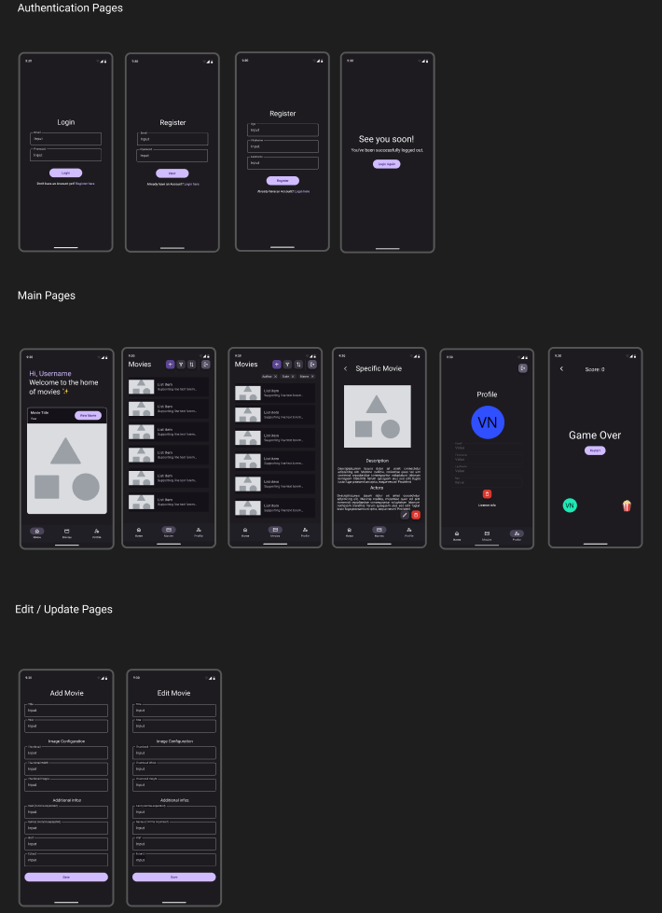

Quelle: [Figma-Seite](https://www.figma.com/design/yUHXi9jP3VPuduXMmPDf1f/Movie-Details-Checker-Mock-Up?node-id=7-4456&t=Rg44DZUu3N67TNPo-0)

## **4.1 Authentication Pages**

### ***4.1.1 Login Screen***:

* + **Ziele**:
    - Muss eine Möglichkeit bieten, sich mit E-Mail und Passwort einzuloggen.
    - Zeigt eine Fehlermeldung bei fehlerhaftem Login.
  + **Mockup**:
    - Einfache und klare Benutzeroberfläche mit Eingabefeldern für E-Mail und Passwort.
    - Eine Schaltfläche zum Einloggen.

### *4.1.2 Registration Screen*:

* + **Ziele**:
    - Muss eine Möglichkeit bieten, sich mit E-Mail und Passwort zu registrieren.
    - Soll die Eingabe von Vor- und Nachnamen ermöglichen.
  + **Mockup**:
    - Eine Registrierung-Seite, auf welcher der Benutzer alle relevanten Daten eingeben kann.

### *4.1.3 Logout Confirmation*:

* + **Ziele**:
    - Nach dem Ausloggen sollte der Benutzer auf die Login-Seite zurückkehren.
  + **Mockup**:
    - Eine einfache Bestätigungsseite, die dem Benutzer mitteilt, dass er erfolgreich ausgeloggt wurde. Diese navigiert den Benutzer danach auf die Login-Seite

## **4.2 Main Pages**

### *4.2.1 Home Page*:

* + **Ziele**:
    - Eine optionale Seite nach dem Login
  + **Mockup**:
    - Begrüssungstext mit dem Benutzernamen.
    - Ein Bereich, der einen empfohlenen Film zeigt.

### *4.2.2 Movies Page*:

* + **Ziele**:
    - Der Benutzer kann zwischen der Movie-Seite und der Profil-Seite navigieren.
    - Die Seite muss alle CRUD-Operationen unterstützen.
    - Der Benutzer kann Movies nach verschiedenen Merkmalen filtern.
  + **Mockup**:
    - Eine Liste von Filmen, die durchsuchbar und filterbar ist.
    - Icons für CRUD-Operationen (Erstellen, Lesen, Aktualisieren, Löschen).

### *4.2.3 Detail Movie Page*:

* + **Ziele**:
    - Zeigt Details eines ausgewählten Films.
    - Ermöglicht das Bearbeiten und Speichern von Änderungen.
  + **Mockup**:
    - Detaillierte Ansicht eines Films mit allen relevanten Informationen und Bearbeitungsoptionen.

### *4.2.4 Profile Page*:

* + **Ziele**:
    - Zeigt zusätzliche Angaben des Benutzers.
    - Der Benutzer kann sich ausloggen oder sein Konto löschen.
  + **Mockup**:
    - Einfache Darstellung der Benutzerdetails mit Optionen zum Logout und Löschen des Kontos.

### *4.2.5 Easter Egg* (optional):

* + **Mockup**:
    - Eine zusätzliche Easter-Egg-Seite.

## **4.3 Edit/Update Pages**

### *4.3.1 Edit Movie Pages*:

* + **Ziele**:
    - Benutzer können Filme hinzufügen und bearbeiten.
  + **Mockup**:
    - Formulare zur Eingabe und Bearbeitung von Filmdetails.

## 4.4 Fazit

Das Mockup zeigt eine gut strukturierte und klar gestaltete Benutzeroberfläche, die die definierten Anforderungen erfüllt. Die Hauptseiten und ihre Funktionen sind klar dargestellt, und die Navigation zwischen den Seiten ist intuitiv. Die zusätzlichen Anforderungen (SOLL und KANN) bieten erweiterte Funktionalitäten, die das Benutzererlebnis verbessern können. Insgesamt haben wir das Gefühl, dass die Anforderungen erfüllt sind.

# 5 Technischer Bericht

Das Testing wurde in einem Excel-Sheet notiert. Das Protokoll mit verschiedenen Testfällen kann man in der Excel-Datei finden. Im README.md kann man den Link zur Datei finden. Die Applikation ist fertig und es wird keine zukünftigen Features oder Implementierungen geben.

## 5.1 Testing

Die wichtigen Test-Cases, welche im Excel verfasst sind, basieren auf User Stories in dieser Dokumentation. Zusätzlich gibt es noch andere Test-Cases, die optionale Features testen.

# 6 Installationsanleitung

Auf dem [Github](https://github.com/nussbaumerv/ueK335_Team4_Movie/tree/develop?tab=readme-ov-file) befindet sich neben dieser Dokumentation eine Anleitung, die alle notwendigen Schritte, damit das Projekt gestartet werden kann, enthält.

# 7 Code Dokumentation

Im Code selbst gibt es eine dritte Dokumentation, welche beschreibt, was jegliche Funktionen machen. Die Funktionalität des Codes wird kurz und verständlich beschrieben.